Python实验报告十一

姓名：莘春慧 学号：117060400208 班级：17应统二班 指导老师：林卫中

9.1：方波绘制

代码：import numpy as np

import matplotlib.pyplot as plt #作为别名引入

def squareWave(x,n):

f=np.zeros((x.shape[0],)) #创建一个为0的列表

k=1

while k<=n:

f=f+(8\*np.sin((2\*k-1)\*x)/(2\*k-1)\*np.pi)

k=k+1

return f

x=np.linspace(0.0,2\*np.pi,1000) #x取值范围为【0,2\*np.pi】均分为1000份

y=squareWave(x,200)

plt.plot(x,y) #是指画图

plt.show() #是在画图窗口里具体绘制横轴为x,纵轴为y的曲线

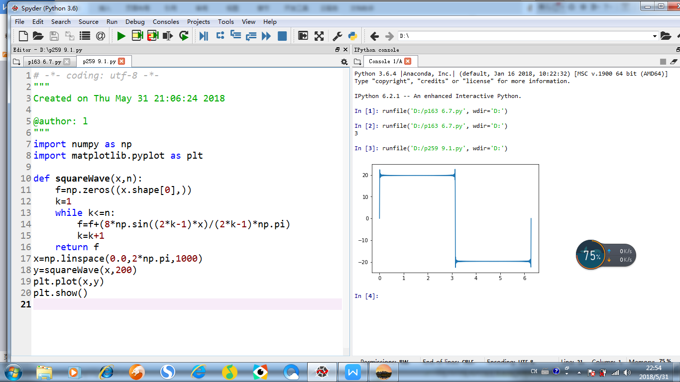

9.4 自定义规律绘制

代码：import numpy as np

import matplotlib.pyplot as plt

data = np.array([[1,2,3],[2,3,4],[3,4,5]])#创造数组

nAttr = 3

angles = np.linspace(0,2\*np.pi,nAttr,endpoint=False) #将结束的点去掉

data = np.concatenate((data,[data[0]]))

angles = np.concatenate((angles,[angles[0]]))

fig = plt.figure(facecolor="pink")#创建一个全局绘图区域

plt.subplot(111,polar=True)#调整子绘图区域的布局

plt.show()

